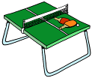
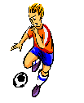
le golf
le tennis
de table

le football

le patin
à roulettes

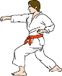

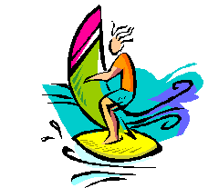
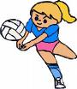
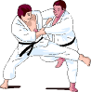
la natation

le basketball

le ski

la boxe

l’aérobic(f)

le base-ball

la planche à voile
le volleyball
le judo

le karaté

le cyclisme

le tennis

